Vezetés stratégiai kontextusból

A stratégiai menedzsmentről sokaknak leginkább nézőpontok, megközelítések, feltételezések és technikák juthatnak eszébe. Ez természetes, hiszen az üzlet valóságának megismerése során – a lényeges jellemzőkre való fókuszálás érdekében – minden esetben feltételezésekkel élünk, miközben adott nézőpontból szemléljük a világot, melyből kiindulóan adott megközelítésekre támaszkodó technikák sorával alakítjuk ki, formáljuk, véglegesítjük elképzeléseinket. Az igazság pillanata azonban ez esetben a szervezet kollektív viselkedése során következik be. Képes-e a szervezet követni adott stratégiai szándékokat, képesek-e az emberek megvalósítani adott célokat, alkalmasak-e kollégáink adott konstrukció piacra vitelére, esetleg annak megváltoztatására.

E kérdések mind a vezetés területének megvalósítását hangsúlyozzák, vezetés alatt értve ez esetben is az emberek befolyásolását – szervezeti kontextusban – szervezeti célok elérése érdekében. A jól ismert összefüggések a stratégiai menedzsmentben is igazak: egy probléma attól nem oldódik meg, hogy felvetjük, egy szervezet pedig képtelen megváltozni, csupán azért, mert egy önhitt vezető utasítást ad rá.

A vezetés tanulmányozása érdekében kiindulóképpen az emberi természet irányítási jellemzőit érdemes tanulmányozzuk, melyek a REMM (Találékony, Mérlegelő, Maximalizáló Modell) Modell nézőpontjából a következőképpen összegezhetők:

- tétel: Az egyént sok minden foglalkoztatja, ezek között mérlegel
  - Minden érdekes: tudás, vagyon, értékek, elismerés, státusz, stb…
  - Az egyén mindig hajlandó a cserére és a helyettesítésre.
  - Az egyéni preferenciák tranzitívek: ha „a” preferált „b” -vel szemben és „b” preferált „c” -vel szemben, akkor „a” preferált „c” -vel szemben.
- tétel: Az egyéni szükségletek nem végesek
  - A több jószág mindig jobb, mint a kevesebb: az egyén mindig a nagyobb értékkel bíró jószágcsomagot választja.
  - Az egyéneket nem lehet kielégíteni: az egyének számára sosincs optimális, kielégítő állapot.
- tétel: Minden egyén maximalizál
- tétel: Az egyén találékony

Az ember e keretfeltételek figyelembe vétele mellett számtalan módon motiválható (azaz tehető hajlandóvá valamilyen erőfeszítésre). A szervezeti vezetés során leginkább alkalmazott motivációs folyamatelméletek tükrében az ember jövőbeli motivációját lényeges módon befolyásolják a múltbeli megerősítések (melyek lehetnek pozitív, negatív, büntetés és megszüntetés jellegű megerősítések). Ugyanakkor nem csupán a múltbeli megerősítések befolyásolják az egyének jövőbeli erőfeszítésekre való hajlandóságát, hanem a jelenben kitűzött célok is, amennyiben a főbb célkitűzési hibák elkerülhetők (így a célnak konkrétnak; sajátnak, vagy legalábbis sajátként vallottnak; valamint a vezető által kontrolláltnak kell lennie; a cél követése kapcsán folyamatos visszacsatolást kell tudni nyújtani). A jövőbeli célok – a célkitűzési hibák elkerülése mellett – vonzóak, ugyanakkor lényeges szem előtt tartsuk, a jövőbeli erőfeszítéseket alapvetően befolyásolják a jövővel kapcsolatos várakozások (a cél elérése nyomán elnyerhető jutalom vonzereje; a cél teljesíthetősége; a teljesítés és a jutalom elnyerése közötti kapcsolat észlelt erőssége), melyek közül bármelyik várakozás hiánya alapjaiban olthatja ki a motivációt. Végül lényeges szem előtt tartsuk, hogy az erőfeszítések mennyiségét, vagy az erőfeszítések mentén elnyert jutalom mértékét nem objektív normák alapján értékeljük, hanem referenciapontok tükrében. Egy erőfeszítés méltányosként érzékelt erőfeszítés/jutalom arány mellett válik vonzóvá, ugyanakkor a méltányosság mértékét lényeges módon befolyásolja az (erőfeszítések mértékének, vagy az elnyert ellenérték nagyságának megítélésére) alkalmazott referenciapont, melyet a motivációs folyamat alatt változtathatunk.

E fentiek stratégiai kontextusú alkalmazásának jellegzetes megjelenése a stratégiai menedzsment vállalkozói megközelítése. E megközelítés tipikusan a gyorsan növekvő innovatív vállalkozások által követett stratégia-alkotási és menedzselési mintázatot írja le. A vállalkozói megközelítés főbb jellemzői a következők:

- A stratégia a vezető tudatában létezik, perspektívaként, a hosszú távú haladási irány érzékeléseként, a szervezet jövőjéről alkotott vízióként.
- A stratégia-alkotási folyamat legtöbb esetben is csak félig tudatos, a vezető tapasztalataiban és megérzésében gyökerezik, akár maga a vezető gondolja ki a stratégiát, akár másoktól veszi át és igazítja aztán hozzá a maga viselkedését.
- A vezető rögeszmésen, már-már megszállottan hirdeti a maga vízióját, közvetlenül és személyesen ellenőrzi a megvalósítást azért, hogy szükség esetén változtasson a részleteken.
- A stratégiai vízió ennél fogva képlékeny, alakítható, így a vállalkozói stratégia általában tudatos és egyben menet közben kialakuló.
- A szervezet hasonlóan képlékeny, és alakítható egyszerű szervezet, mely rugalmasan reagál a vezető iránymutatásaira.
- A vállalkozói stratégia gyakran piaci rés formáját ölti, egy, vagy több olyan piaci pozíció menedzselését jelenti, mely védve van a nyílt piaci verseny erőivel szemben.

A vállalkozói megközelítésmód tehát egy vonzó víziót állít a stratégiai menedzsment középpontjába, melyet a maga teljességében a vállalkozó lát át egyedül. A vízió segítségével ugyanakkor motiválja a szervezet egészét, stratégiai fókuszt, egyben cselekvési irányt is kijelölve. A vízió ilyen jellegű megjelenésével egyben, fontos észrevegyük, hogy új jelentést is nyer. Más stratégiai megközelítések során a küldetésnyilatkozat (mely magában foglalta a jövőképet és a küldetést, azaz a víziót és a missziót) a szervezeti sikert definiálta, mely iránypontot, egyben viszonyítási pontot jelentett a stratégia kialakítása során. Ebben a megközelítésmódban a vízió ösztönzési eszközként szolgál, a mindennapi cselekvések során vonzó célt, motivációs hátteret nyújtva. A vállalkozói megközelítés alkalmazása során többfajta víziót megfigyeltek, melyek közül a karakteresebbek a következők:

- Látomásra épülő víziók, melyek a jövő leírására, az elképzelt jövő azonosítására szolgálnak.
- Alapvető kompetenciára épülő víziók, melyek a jövőben központi szerepet játszó éles képességek meghatározására fókuszálnak.
- Piaci helyzetet (pozíciókat) leíró víziók, melyek a piaci szereplők viszonyait, vagy a piacokat meghatározó szabályrendszerek megváltozását állítják középpontba.
- Fogyasztói igényekre (termékekre) koncentráló víziók, melyek a vevők/fogyasztók jövőbeli preferenciáinak előrejelzésével, megragadásával foglalkoznak.

A vállalkozói megközelítés a jövőkép ösztönző szerepére világít rá, ugyanakkor számtalan gyenge pontot is hordoz: egyetlen személy cselekvésébe ágyazódik; a stratégiai tevékenységek „túlzottan” operatívak; a vízió a szervezet motiválása során előnyt jelent, de legalább ekkora hátrányt is hordoz lehorgonyzó hatása miatt.

A stratégiai fókuszú vezetés területeit kiterjesztve a vezetés – ebből a kontextusból – minden esetben jelenti (1.sz. ábra):
- a szervezeti működés, fejlesztés vezetését;
- a folyamatok, tevékenységek megvalósításának vezetését;
- a csoportok építését, vezetését;
- egyének fejlesztését, vezetését.

1.sz. ábra: stratégiai fókuszú vezetés területei
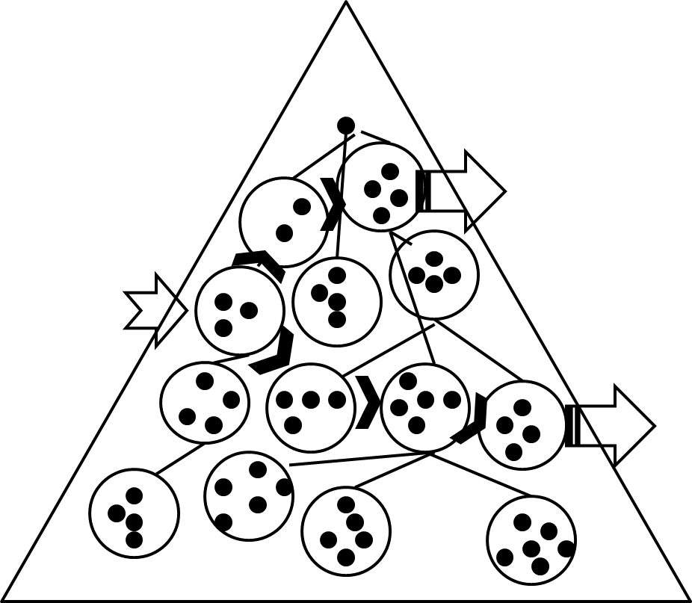
Forrás: saját szerkesztés.

A szervezeti működés, fejlesztés vezetése alatt a stratégiai tanulás és a stratégiai kontrolling megvalósításának kiépítését, fejlesztését és menedzselését értjük a mérés, értékelés, tanulás, integrálás folyamatában (ennek részletei a Stratégia lefordítása témakörben került kifejtésre).

A folyamatok, tevékenységek megvalósításának vezetése a folyamatok azonosítását, az értékalkotás lépéseinek feltárását és menedzselését foglalja magába. Ennek kiinduló alapját a Porter-féle értéklánc elemzés szemlélteti (részletes bemutatását lásd az 1.sz. mellékletben), mely segítséget nyújt a vevők/fogyasztók számára értéket hordozó jellemzőket eredményező folyamatok azonosítása, elképzelése, az értékalkotás folyamatának fejlesztése során. A folyamatok, tevékenységek fejlesztésének másik oldalát az értékteremtést vezérlő irányítási struktúra fenntartása, és fejlesztése jelenti, mely a munkamegosztás, hatáskörmegosztás, koordináció és konfiguráció működtetése és fejlesztése mentén jellemezhető (az egyes fogalmak részletes összegzését a 2.sz. melléklet mutatja be).

A csoportok építésének, fejlesztésének vezetése során a vezetői munka fókuszaként a csoportteljesítmény fenntartása, fejlesztése szolgál, melynek kiinduló megközelítését Belbin és munkatársai eredményeként fejlesztett csoportszerep-modell jelenti (a megközelítés keretében azonosított csoportszerepeket részletesen a 3.sz. melléklet összegzi). A megközelítés értelmében a csoport teljesítményének alapját a kiegyensúlyozott csoportszerepek jelentik, a vezetői munka fókuszába pedig ezen a szinten az egyes csoportszerepek biztosítása, egyensúlyuk fenntartása helyezendő.

Végül az egyének stratégiai fókuszú fejlesztése, vezetése során a transzformatív vezetés kiindulópontjainak adaptálása javasolt. Ebből a nézőpontból a stratégiailag kiemelt kérdések vonzó vízió formájában konvertálhatóak át motivációvá, majd cselekvéssé. A vízió ugyanakkor abban az esetben érheti el valós motivációs hatását, amennyiben az a jelentőség érzetét tükrözi (beépül az egyén által birtokolt értékportfolióba), az egyén számára fejlődési lehetőséget hordoz (melynek révén követése hozzájárul az egyéni célok teljesítéséhez), közösségi élményt jelent, és jókedvet teremt. Mindehhez lényeges vezetői feladatok a következőképpen összegezhetők: mások figyelmének felkeltése gondolatokkal (vonzó vízió felvázolása); kommunikáció aktív használata (vízió átadása másoknak metaforák, ábrák, modellek, analógiák segítségével); bizalom felkeltése (világos gondolatok, szisztematikusság); saját személyiség fejlesztése (vezetői hibák feldolgozása, folyamatos javítása).
A stratégiai menedzsment nézőpontjából tehát a vezetés szélesebb aspektusú megközelítést kíván. Minden esetben az emberek viselkedését állítjuk középpontba (mint minden esetben a vezetés során), ugyanakkor a vezetés a szervezet tagjainak szervezeti sikerre gyakorolt hatásainak maximalizálására irányul. Éppen ezért a vezetés fókusza a fejlesztés, az építkezés a munkatársak cselekvési területének kialakítása, karbantartása, a motiváció, az ösztönzés és a szervezeti tanulás.

A témakör feldolgozásához ajánlott irodalom:

Anthony, R. N. – Govindarajan, V.: Menedzsmentkontroll-rendszerek, Panem Könyvkiadó Kft. Budapest, 2009.
Bakacsi Gyula: Szervezeti magatartás és vezetés. Közgazdasági és Jogi Könyvkiadó, Budapest, 1998.
Belbin, M: A team – Avagy az együttműködő csoport. Egde 2000 Kft. Budapest, 2015.
Bennis, W. – Nanus, B.: Transzformatív vezetés. Network TwentyOne, Budapest, 1996.
Dinya László: Szervezetek sikere és válsága, Akadémiai Kiadó, Budapest, 2008.
Dobák, M. – Antal, Zs.: Vezetés és szervezés. Szervezetek kialakítása és működtetése. Akadémiai Kiadó, Budapest, 2013.
Henry Mintzberg, Bruce Ahlstrand, Joseph Lampel (ford. Kállai Tibor): Stratégiai Szafari: Útbaigazítás a stratégiai menedzsmentben, HVG Rt., Budapest, 2005.
Jensen, M.C.: Tulajdonosok és menedzserek. A vállalatirányítás természete. Alinea Kiadó – Rajk László Szakkollégium, Budapest, 2008.
Porter, M. E.: Versenystratégia, Akadémiai Kiadó, Budapest, 2006

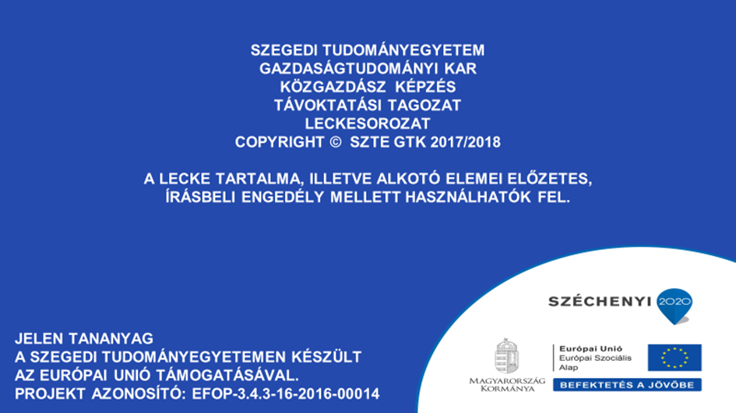

1.sz. Melléklet:

Porter féle értékláncelemzés alapjai

A Porter féle értékláncelemzés a szervezeti folyamatok feltárásának, racionalizálásának, fejlesztésének alapvető megközelítésmódja.
A modell világos alapfeltételezésekre épül:
- Egy piaci szervezetnek értéket kell teremtenie a vevők számára annak érdekében, hogy működése fenntarthatóságának alapvető feltételét megteremtse.
- A fenntartható működés kizárólag a vevői értékteremtés mentén realizálódott profitabilitásból származik.
- A vevői értéket szervezeti folyamatok eredményeként rendelkezésre álló termékek/szolgáltatások, illetve azok tulajdonságai teremtik.
A modell a középpontjába állított folyamatoknak kétféle csoportját határolja el. Egyrészt az elsődleges folyamatok (vagy főfolyamatok) körét, melyek lineárisan egymásra épülnek az értékteremtés során. Másrészt a támogató folyamatokat, melyek olyan folyamatok, amik az elsődleges folyamatok értékalkotó tevékenységének megvalósítását támogatják. A modell logikáját a 2.sz. ábra szemlélteti.
2.sz. ábra: Porter féle értéklánc modell
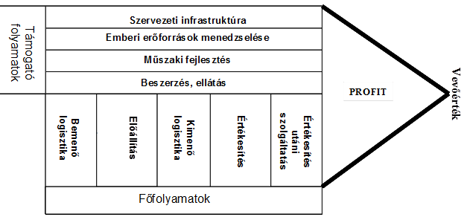
Forrás: Porter 2006
A modell alkalmazása során első lépésben azonosítandók a szervezet által fenntartott folyamatok, majd feltárandók az egyes folyamatokat alkotó részfolyamatok, illetve azok tevékenységeinek logikai/technológiai/szervezési kapcsolatai. A további alkalmazás során azonosítandók a vevőérték egyes elemei, illetve a folyamatok keretében történő értékteremtés rendszere. A további alkalmazás során a szervezeti folyamatmodell kiindulópontul szolgál mind az értékteremtés irányítása, mind annak fejlesztése, mind az értékteremtés profitabilitásának biztosítása során.

2.sz. Melléklet:

Szervezeti struktúra kialakításának alapfogalmai

Szervezetképző ismérv | Ismérv jelentése | Szervezetképző ismérv megjelenési formái | Szervezetképző ismérv megjelenési formáinak jelentése | Példák szervezetképző ismérvek megjelenésére
Munkamegosztás | Az ismérv magában foglalja azon elveket, jellemzőket, melyek alapján adott szervezeti szinten a szervezeti egységek kialakítása megtörténik. | funkcionális | Adott szervezeti szinten a szervezeti egységek kialakítása funkciók szerint történik. | Funkcionális szervezet
 |  | tárgyi | Adott szervezeti szinten a szervezeti egységek kialakítása vagy termékek, termékcsoportok, vagy vevők, vevőcsoportok szerint történik. | Divízionális szervezet
 |  | regionális | Adott szervezeti szinten a szervezeti egységek kialakítása földrajzi egységek szerint történik. | Divízionális szervezet
Hatáskör-megosztás | A meglévő szervezeti egységek irányítása során azok alá / fölérendeltségi helyzetét tisztázza. | egyvonalas | Egy szervezeti egység irányítása kizárólag egyetlen másik szervezeti egység által valósítható meg. | Lineáris szervezet
 |  | többvonalas | Egy szervezeti egység irányítása több másik szervezeti egység által is megvalósítható. | Nemzetközi mátrix szervezet

Szervezetképző ismérv | Ismérv jelentése | Szervezetképző ismérv megjelenési formái | Szervezetképző ismérv megjelenési formáinak jelentése | Példák szervezetképző ismérvek megjelenésére
Koordináció | Meglévő szervezeti egységek együttműködését megvalósítani célzó eszközök összessége. | strukturális | Olyan szervezeti egységek, melyeket egy szervezet azzal a céllal hoz létre, hogy más szervezeti egységek együttműködését biztosítsák. | Hierarchia, team, projekt, bizottság, törzskar, termék-menedzserek
 |  | technokratikus | A szervezet által létrehozott szabályok, eljárások összessége, melyek adott szervezeti egységek automatikus együttműködését biztosítják. | Szabályok, szabályzatok, tervek,  programok, előirányzatok
 |  | személyorientált | A szervezet tagjai között kialakuló interakciók, emberi viszonyok, melyek lehetővé teszik a szervezeti egységek ad-hoc kooperációját, szabályozás nélküli közös munkálkodását. | baráti kapcsolatok
Konfiguráció | Leíró ismérv, mely leírja a munkamegosztás és a koordináció eredményeképpen kialakuló szervezet szélességét (egy szinten hány szervezeti egység található), illetve a hatáskörmegosztás és a koordináció eredményeként kialakított hierarchia mélységét (hierarchikus szintek számát).

3.sz. Melléklet:

Alapvető csoportszerepek

Csoportszerep megnevezése | Csoportszerep jellemzői
Menedzser | Munkája során szisztematikus és hatékony. Kulcsszerepe van abban, hogy a csapat az előzetesen lefektetett és elvárt eredményekkel elvégezze a rá bízott feladatokat. Józan, pragmatikus szereplő, aki jó szervező. Hátránya, hogy sok esetben rugalmatlan.
Koordinátor | Segíti a csoporttagok erőfeszítéseit, a csoport kapacitásának maximális kihasználását. A csoport tagjait bevonja a vezetés megvalósítása érdekében.
Ötlethozó | Innovátor, a korábbitól eltérő, új megközelítéseket igénylő feladatokban találja meg igazán magát. Nagy képzelőerővel bír, de gyakorta átlép szabályokon, eljárásokon.
Elemző/értékelő | A csoport által meghatározott tervekkel, teljesítménnyel szemben rendre kritikus. Analitikusan szemléli mind az ellátandó feladatokat, mind a körülményeket. Kulcsszerepet játszik a csoport tanulása során.
Megvalósító | Erőssége az elhatározott feladatok végrehajtása, minden részletre kiterjedő kivitelezése, az utómunkálatok végrehajtása. Erőssége, hogy olyan részletekre is kiterjed a figyelme, mely a többi szereplő fókuszába nem illeszkedik, ez viszont a mindennapjait aggodalmassá, stresszessé változtatja.
Csoportfenntartó | Igazi motivátor, dinamikus csapattag. Kedveli a közösséget, és dinamikusan szervezi is a közösség életét. Elutasítja a tehetetlenséget, az állandó mozgás, az események bősége teszi elégedetté. Gyenge pontja a türelmetlenség.
Csapatmunkás | A csoportot állítja középpontba. Fenntartja a csoport tagjai közötti társas interakciókat, gondoskodik a csoport tagjainak elégedettségéről (vagy elégedetlenségük megszüntetéséről). Kiválóan reagál az emberi érzelmekre, jelentős szerepe van a csoportkultúra fenntartásában, fejlesztésében.
Erőforrás kereső | A csoporton kívül rendkívül széles kapcsolatrendszerrel bír. Rendre kutatja az új erőforrásokat, új lehetőségeket, melyek új lendületet jelenthetnek a csoport számára, vagy meglévő problémákat oldhatnak fel. Kiváló kapcsolatteremtő, de a monoton munka nem az erőssége.
Befejező | Kiváló érzékkel bír a csoport eredményeinek külvilág felé történő pozícionálása, bemutatása során. Szintén jó kapcsolatteremtő, egyben kiváló az egyes részeredményeknek az egészhez való hozzájárulásának bemutatásában.

Szabályozó | Folyamatos igénnyel bír a csoport tevékenységének szabályozása iránt, a fejlesztési, vagy ad-hoc tevékenységek rutinná formálása, rendszerezése tekintetében.
Specialista | Egyedi szakmai területen mély ismerettel bíró csapattag. Lényeges hozzáadott értéket nyújt a specifikus területeken történő problémamegoldás, feladatvégzés során.

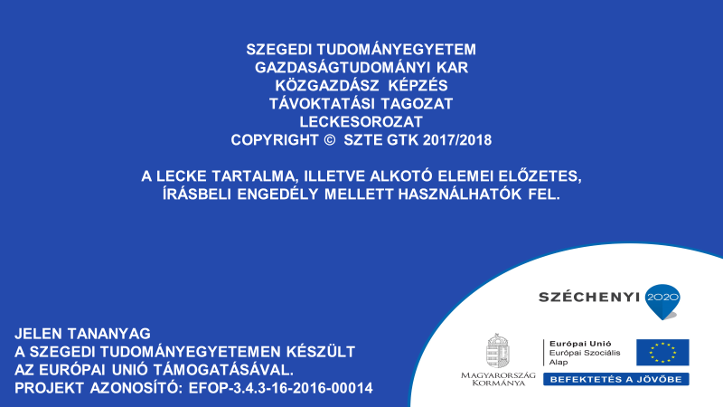

Resourceful, Evaluative, Maximising Model
Jensen, M.C.: Tulajdonosok és menedzserek. A vállalatirányítás természete. Alinea Kiadó – Rajk László Szakkollégium, Budapest, 2008.
Bakacsi Gyula: Szervezeti magatartás és vezetés. Közgazdasági és Jogi Könyvkiadó, Budapest, 1998.
Henry Mintzberg, Bruce Ahlstrand, Joseph Lampel (ford. Kállai Tibor): Stratégiai Szafari: Útbaigazítás a stratégiai menedzsmentben, HVG Rt., Budapest, 2005.
Dinya László: Szervezetek sikere és válsága, Akadémiai Kiadó, Budapest, 2008.
Dobák, M. – Antal, Zs.: Vezetés és szervezés. Szervezetek kialakítása és működtetése. Akadémiai Kiadó, Budapest, 2013.
„Azt a folyamatot értjük alatta, amelynek során a vezetők annak érdekében befolyásolják a szervezet tagjainak magatartását, hogy megvalósítsák a szervezet stratégiáját.” (Anthony – Govindarajan 2009. XXI.o.)
Porter, M. E.: Versenystratégia, Akadémiai Kiadó, Budapest, 2006
Dobák, M. – Antal, Zs.: Vezetés és szervezés. Szervezetek kialakítása és működtetése. Akadémiai Kiadó, Budapest, 2013.
Belbin, M: A team – Avagy az együttműködő csoport. Egde 2000 Kft. Budapest, 2015.
Bennis, W. – Nanus, B.: Transzformatív vezetés. Network TwentyOne, Budapest, 1996.

